**EE 4022: Data Structure**

**Written Assignment #2**

Due: 2017/10/16

1. Show how to implement a queue using two stacks S1 and S2.
2. Write the pseudocode for the enqueue(item) operation (5%)
3. Write the pseudocode for the dequeue() operation (10%)
4. Find a recurrence relation for the number of bit strings of length n that do not contain three consecutive 0s (10%)
5. What are the base cases? (10%)
6. How many bit strings of length 10 that do not contain three consecutive 0s? (10%)
7. 考慮下圖，在任一時間點，你只有兩個動作可以擇一，一個是從input push一個數字到stack (第一次為1，第二次為2，依序到n)，或是從stack pop出一個數字，而pop 到output 的順序會成為一種 1到n 的排列

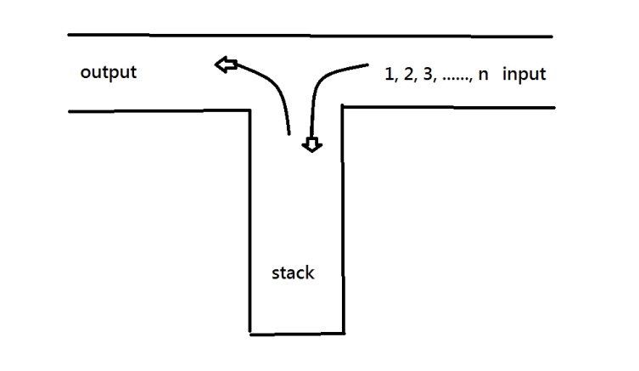

例如當n=3 時，利用以下步驟可以得到排列 2,3,1

Step 1 : push 1

Step 2 : push 2

Step 3 : pop 2

Step 4 : push 3

Step 5 : pop 3

Step 6 : pop 1

而雖然有 3! = 6 種可能的排列，但利用此題的操作只能輸出6種之中的5種，3,1,2 無法獲得。試問當輸入為1,2,…,n 時，output共有多少種排列的可能?? (35%)

1. Let Fn be the nth Fibonacci number(F0=0 ,F1=1), where n is a positive number. Show that Fn+1*Fn-1 - (Fn)^2 = (-1)^n (20%)